Отчёт по второму этапу индивидуального проекта

Операционные системы

Толстых Максим Алексеевич

Содержание

# 1 Цель работы

* Добавить к сайту данные о себе.

# 2 Задание

* Разместить фотографию владельца сайта.
* Разместить краткое описание владельца сайта (Biography)
* Добавить информацию об интересах (Interests).
* Добавить информацию от образовании (Education).
* Сделать пост по прошедшей неделе.
* Добавить пост на тему по выбору:
* Управление версиями. Git.
* Непрерывная интеграция и непрерывное развертывание (CI/CD).

# 3 Выполнение второго этапа индивидуального проекта

1. Для размещения фотографии зашли в “authors” -> “admin” и добавили фотографию. (рис. [1]), (рис. [2])

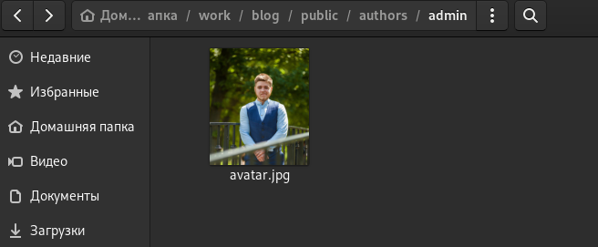

Figure 1: Аватар



Figure 2: Аватар

1. Добавили краткое описание владельца сайта, информацию о интересах, образовании. В этой же папке открыли файл “md” и изменили информацию. (рис. [3]), (рис. [4]), (рис. [5])

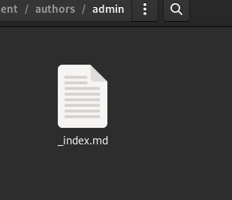

Figure 3: Био

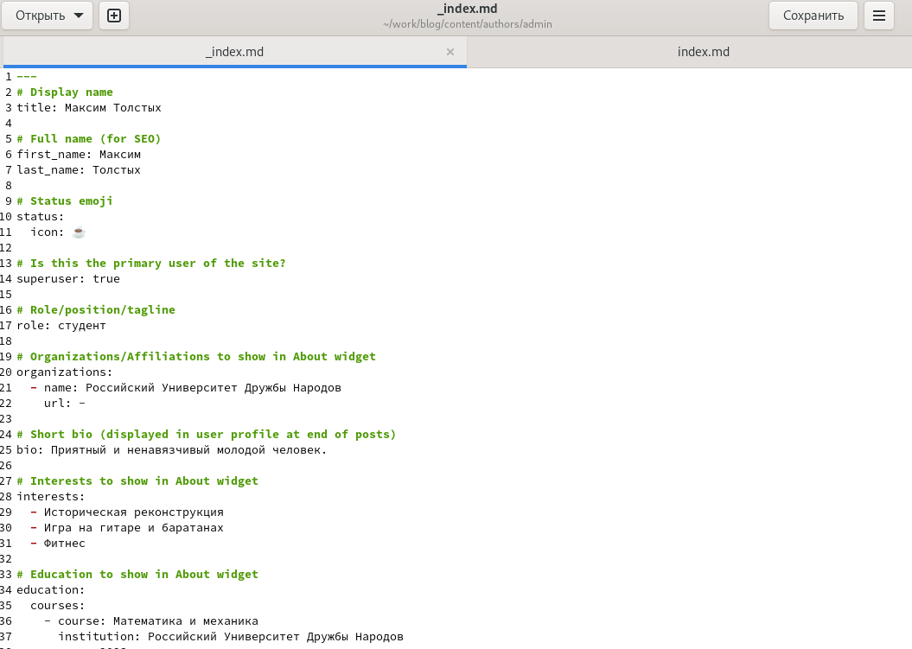

Figure 4: Био

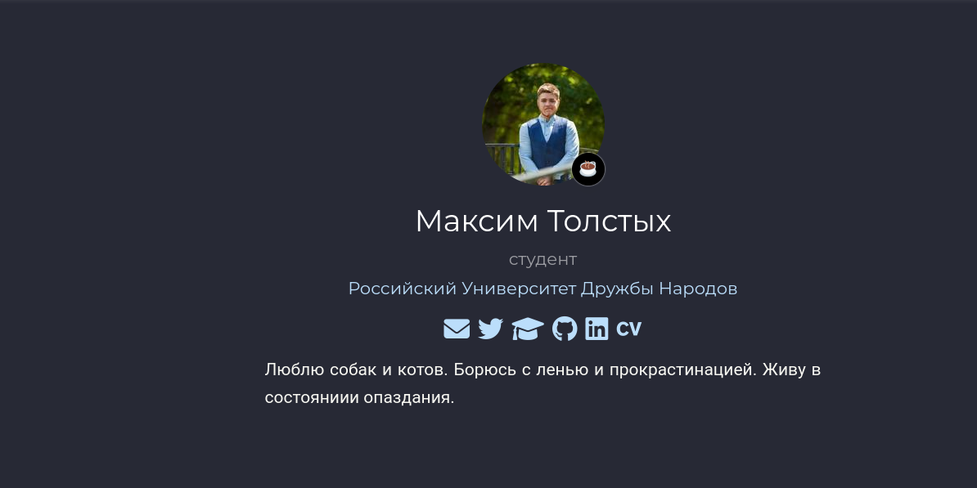

Figure 5: Био

1. Далее добавили пост недели и пост по выбору. Перешли в папку “contents” -> “post” и добавили необходимую информацию. (рис. [6]), (рис. [7]), (рис. [8]), (рис. [9]), (рис. [10]), (рис. [11])

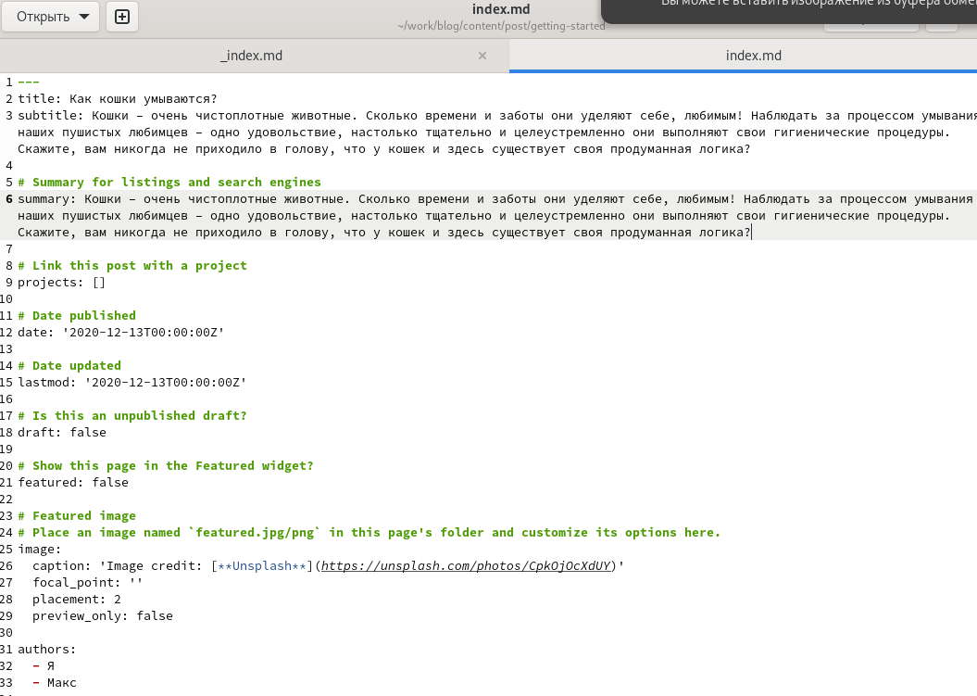

Figure 6: Пост недели

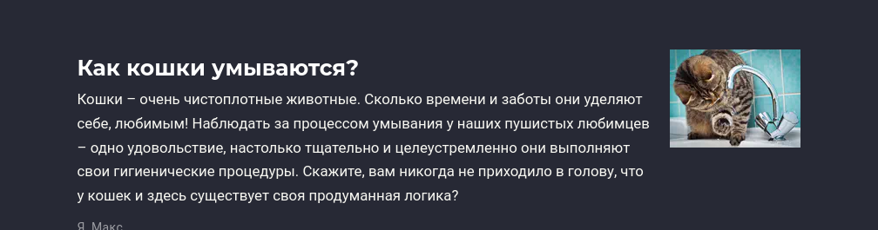

Figure 7: Пост недели

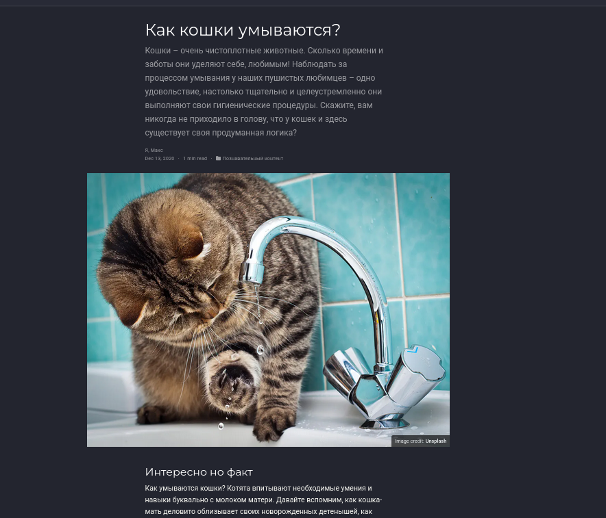

Figure 8: Пост недели

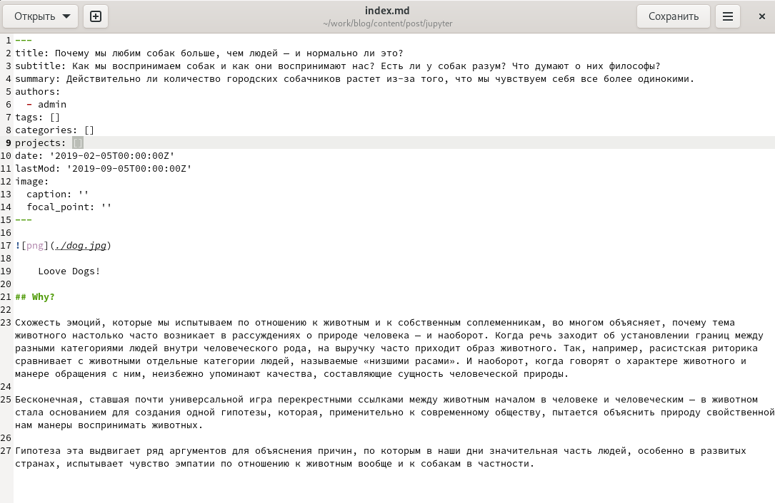

Figure 9: Пост по выбору

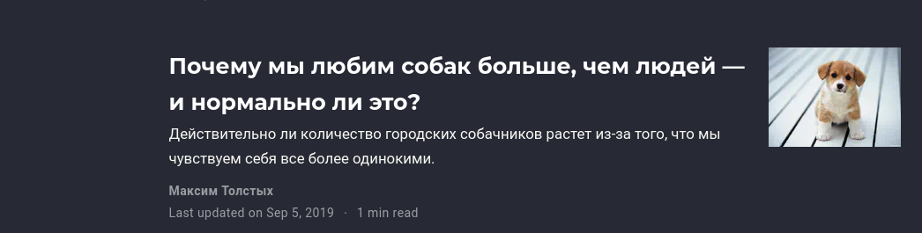

Figure 10: Пост по выбору

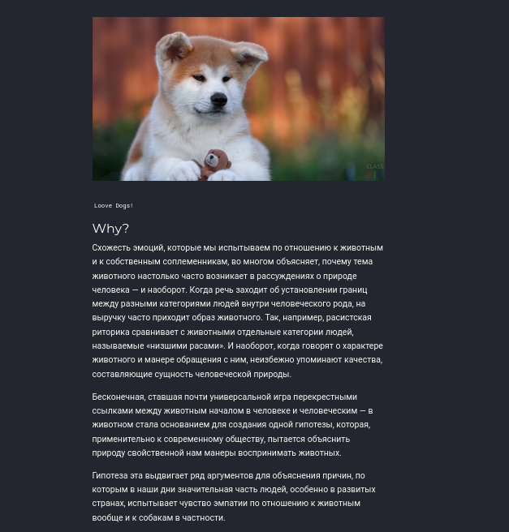

Figure 11: Пост по выбору

1. Загрузили все изменения на гитхаб. (рис. [12])

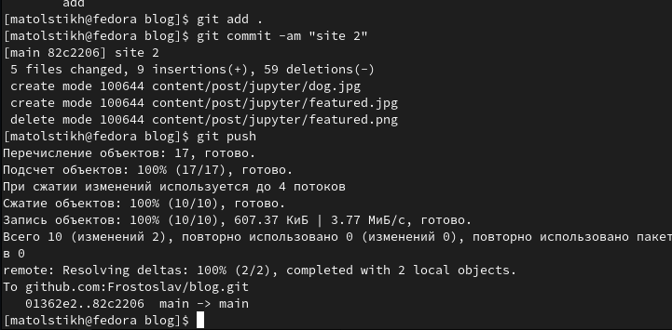

Figure 12: Гитхаб

# 4 Выводы

В ходе выполнения первого этапа индивидуального проекта были изучены способы изменения информации на сайте и создания постов.